计算机网络2019期中试卷

Edited by [Chen Wang](https://github.com/windwangustc)

1. 选择题
2. 分组在交换网络中需要经历各种延迟，以下哪种延迟对分组的端到端延迟贡献最大（D）（取决于具体网络情况）

A.传输延迟 B.传播延迟 C.排队延迟 D.不好说

2.以下哪种设备上运行了完整的协议栈（A）

A.终端 B.路由器 C.交换机 D.以上都是

3.协议是以下哪个实体之间通信时需要遵循的规则（B）

A.同一个系统的相邻层实体之间 B.不同系统的相同层实体之间

C.不同系统的不同层实体之间 D.以上都是

4.以下关于电子邮件系统的说法，哪一个是正确的（C）

A.用户信箱是邮件服务器的一块内存（硬盘）区域

B.发信人的用户代理将邮件发送给~~收件人~~（发信人）的邮件服务器

C.收件人的邮件服务器将邮件推送给收件人的用户代理

D.邮件报文在邮件服务器之间逐跳转发（错误，使用TCP点对点连接）

5.以下哪个协议不能用于访问用户邮箱（C）(SMAP是推协议，不能用于访问)

A.HTTP B.POP3 C.SMTP D.IMAP

6.一下有关DNS的说法，哪一个是正确的（C）

A 因特网上的每台主机都需要一个域名（可以只有IP）

B 一个域名惟一映射到一个IP地址（负载均衡）

C 本地域名服务器不属于域名服务器层次

D 域名解析每次都要从查询根域名服务器开始（DNS缓存）

7.以下关于DNS的说法，哪一个是错误的（A）

A DNS请求报文总是使用UDP传输

B DNS响应报文可以使用UDP或TCP

C 当DNS响应报文需要可靠传输时使用TCP

D 当DNS响应报文太大时使用TCP

8.传输层最基本的功能是（B）

A 可靠传输 B 现实进程-进程通信 C 流量控制 D 拥塞控制

9.主机A向主机B发送了一个TCP段，序号为90，包含100个字节数据，主机B正确收到后发送一个TCP段进行确认，一以下关于该TCP段的确认序号，哪一个说法是正确的（C）(累积确认，若前面的序号数据有丢失，确认号会小于90)

A 必定是91 B 必定是190 C 可能小于90 D不可能大于190

10.套接字（socket）提供的通信服务是（D）

A 主机到主机（网络层） B 主机到进程 C 进程到主机 D 进程到进程

1. 简答题
2. 设有一个采用Go-back-n的数据传输过程：发送方有4个分组（pkt0~pkt3）要发送，发送窗口大小为3，pkt1在发送过程中丢失，其余分组都没有丢失，在下面的时间线图中，仿照示例，补充完整4个分组的发送和接受过程。

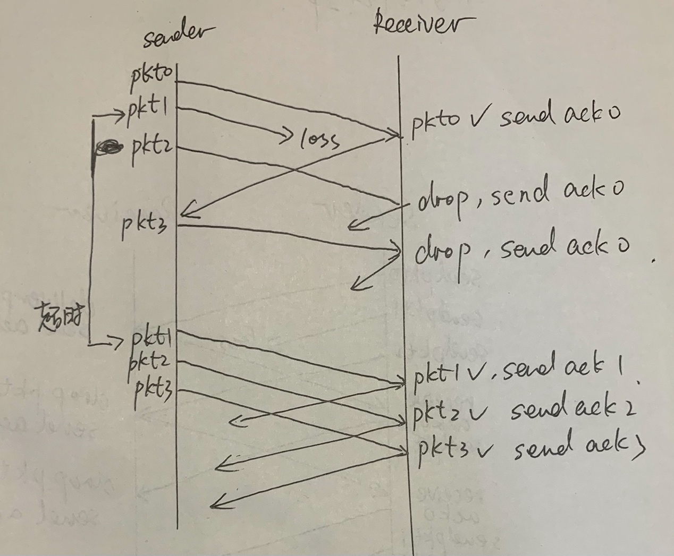

2.（10分）一个基于重传的可靠传输协议通常包含以下要素：差错编码，确认，重传，定时器，分组序号，请解释为什么需要这些要素。

差错编码：下层信道不一定完全可靠，可能产生比特的错误，需要检错码来判断接收到的数据是否有误。

确认：为了从错误中恢复，比如我需要发送方重传之前错误的分组，首先我需要告诉发送方我是否正确地收到了分组。

重传：ACK/NAK也可能会出错或者丢包，此时发送方不清楚接收方到底发来了什么信号，为了从错误中恢复，确保接收方能够收到正确的分组，只能选择重传分组。

分组序号：接收端可能产生冗余分组，接收者需要序列号来确定到达的数据包是新数据还是重传,同时可以判断接收到的数据包是否失序，以此来执行下一步操作。

定时器：下层信道可能丢包（包括数据及ACK），为了确保从丢包中恢复，必须采用定时器，如果一个数据包在规定时间内未收到它的ACK，也认为丢失。

3.（5分）通信网络中转发数据有两种基本的方法：电路交换和分组交换

（1）说明电路交换和分组交换有哪些不同？（至少2点）

电路交换用户分配方式为固定分配；分组交换分配方式为按需分配。

电路交换需要建立电路，预留资源；分组交换不需要建立电路，也不需要预留资源，比较简单

（2）为什么Internet选择使用分组交换而不是电路交换？

分组交换的特点：信息以分组为单位传输；并不在发送方和接收方之间提前建立实际的铜线连接，而是采用存储转发的方式；转发延时短；数据传输灵活（每个分组可按不同路径不同顺序到达）；转发差错少；在目的结点要对分组进行重组，增加了复杂性。

电路交换的特点：数据传输前需要建立一条端到端的物理通路，要经过线路建立、数据通信、释放连接三个阶段；在通话的全部时间内用户始终占用端到端的固定传输带宽；没有冲突的危险，不存在拥塞。

电路交换信道利用率太低，而且需要提前建立链路，分组交换满足更多用户，且可以应对突发数据。因此internet更加适合分组交换

4.（5分）主机A向主机B发起一个TCP连接，假设主机A和主机B选择的起始序号分别为129和38，将下表中三次握手交换的报文段相关信息填写完整。

|  |  |  |  |  |
| --- | --- | --- | --- | --- |
| 报文段 | SYN flag | ACK flag | Seq number | Ack number |
| 1 | 1 | 0 | 129 | 0 |
| 2 | 1 | 1 | 38 | 130 |
| 3 | 0 | 1 | 130 | 39 |

5.（10分）一个web服务器可以在80端口上同时为大量客户提供服务，而web应用是基于TCP连接的，因此TCP协议支持点-多点连接，这个说法是否正确？请说明原因。

错误，TCP只支持点对点连接，但一个端口可以有多个连接，因此服务器实际上是对每一个客户都建立了一个点对点TCP连接。

6.（10分）TCP确认报文段在TCP协议设计中具有非常重要的作用，它被用于确认已收到的报文段、检测丢失的报文段、调整超时定时器的设置、在流量控制和拥塞控制中发挥作用等。请简要说明TCP确认报文段是如何发挥以上作用的。

在tcp报文段结构中：。

32比特的确认号字段用于实现可靠传输服务，接收方会在确认号字段中填上自己期望接收的字节序号，由于TCP提供的是累积确认，这表示只有在某一序号之前的所有序号的报文都已经接收到时，我才确认这一序号，因此这样的确认号字段可以用于确认已经收到、检测丢失的报文段。那么如果发送方发现还有未确认的报文段，则会启动定时器。

对于接收方来说，收到一个失序的报文段，检测到序号间隙时，会立刻发送重复的Ack，当收到三次重复ACK时，默认包已经丢失。

16比特的接收窗口字段用于流量控制，表示接收方愿意接收的字节数量。发送方维护一个rwnd接受窗口，用于流量控制，表示接受方还有多大的缓存空间。发送方会跟踪一个额外的变量cwnd拥塞窗口，用于拥塞控制，他对发送方的发送流量进行了限制。

7.TCP为什么采用三次握手而不是两次握手？

三次握手完成两个重要的功能，既要双方做好发送数据的准备工作（双方都知道彼此已准备好），也要允许双方就初始序列号进行协商，这个序列号在握手过程中被发送和确认。

为了实现可靠数据传输，TCP 协议的通信双方，都必须维护一个序列号，以标识发送出去的数据包中，哪些是已经被对方收到的。三次握手的过程即是通信双方相互告知序列号起始值， 并确认对方已经收到了序列号起始值的必经步骤。

如果只是两次握手，至多只有连接发起方的起始序列号能被确认，另一方选择的序列号则得不到确认。

假定B给A发送一个连接请求分组，A收到了这个分组，并发送了确认应答分组。按照两次握手的协定，A认为连接已经成功地建立了，可以开始发送数据分组。但是如果A的应答分组在传输中被丢失，B将不知道A是否已准备好，不知道A建议什么样的序列号，B甚至怀疑A是否收到自己的连接请求分组，在这种情况下，B认为连接还未建立成功，将忽略A发来的任何数据分组，只等待连接确认应答分组。而A发出的分组超时后，重复发送同样的分组。这样就浪费了资源。

1. 计算题

1.（10分）采用非持久HTTP、非流水线持久HTTP、流水线持久HTTP分别下载一个具有n个小图片的网页，忽略发送时间，以上三种方案所需要的最小时间分别是多少？请写出计算依据和过程。

非持久HTTP：每个对象建立TCP连接和请求文件各需要一个RTT，因此获取每个对象需要2个RTT，总共需要（n+1）2RTT。

非流水线持久HTTP：客户仅当收到前一个响应后再发送新的请求，一个TCP连接，因此共需要2RTT+nRTT。

流水线持久HTTP：客户每解析到一个引用对象就可以发送请求，可在一个RTT时间内请求所有引用对象，请求一个网页用时约2RTT+1RTT。

2.（10分）主机A向主机B通过一条新建的TCP连接发送一批数据，最大报文段长度MSS为1KB。假设主机A每次发送一整个拥塞窗口的数据，待发送出去的报文段都得到了确认或确信已经丢失了，再调整拥塞窗口发送下一批数据。每一次发送称为一轮。下表为每一轮发送时拥塞窗口的大小，请回答以下问题，并给出解释。

（1）起始时，A设置的拥塞窗口门限是多少？门限可能是8KB或者9KB

（2）哪几轮发送处于慢启动阶段？1-4;9-11

（3）哪几轮发送处于拥塞避免阶段？4-6;11-12

（4）第6轮、第8轮中分别发生了什么事？第6轮收到3个冗余ACK，而第8轮是超时

|  |  |  |  |  |  |  |  |  |  |  |  |  |
| --- | --- | --- | --- | --- | --- | --- | --- | --- | --- | --- | --- | --- |
| 轮次 | 1 | 2 | 3 | 4 | 5 | 6 | 7 | 8 | 9 | 10 | 11 | 12 |
| 拥塞窗口（KB） | 1 | 2 | 4 | 8 | 9 | 10 | 5 | 6 | 1 | 2 | 3 | 4 |

3.（10分）假设A和B为两个卫星地面站，它们之间存在一条10Mbps的微波信道，A和B之间单向传播延迟为250ms。A向B发送一系列长度为50,000比特的分组，B每收到一个分组就立即在反向信道上发送一个确认，忽略确认分组的发送时间。

（1）如果采用停-等协议，这条信道的最大利用率是多少？

每个分组上传至此信道的传输时间为50,000bits/10,000,000bps=5ms;

Utility rate=5ms/(250*2+5)

（2）如果采用滑动窗口协议，且发送窗口为10，这条信道的最大利用率是多少？

一次发送10个包，Utility rate=5ms*10/(250*2+5)

（3）如果希望充分利用信道资源，你会选取多大的发送窗口？相应地，分组序号至少需要多少位？

一个包传输周期为505ms，利用率100%时，窗口大小应为505/5=101，此时分组序号至少需要7位。